 | Министерство науки и высшего образования Российской Федерации  Федеральное государственное бюджетное образовательное учреждение  высшего образования  «Московский государственный технический университет  имени Н.Э. Баумана  (национальный исследовательский университет)»  (МГТУ им. Н.Э. Баумана)

ФАКУЛЬТЕТ | ИУ «Информатика и системы управления»

КАФЕДРА | ИУ-1 «Системы автоматического управления»

РАСЧЕТНО-ПОЯСНИТЕЛЬНАЯ ЗАПИСКА

К ВЫПУСКНОЙ КВАЛИФИКАЦИОННОЙ РАБОТЕ

НА ТЕМУ:
Тему работы
расписываем по строчкам
и выравниваем по центру

Студент | ИУ1-*** |  | 29/05/2024 |  | И.И. Иванов
 | (Группа) |  | (Подпись, дата) |  | (И.О. Фамилия)

Руководитель ВКР | 29/05/2024 |  | П.П. Петров
 | (Подпись, дата) |  | (И.О. Фамилия)

Нормконтролер | 29/05/2024 |  | Т.Ю. Цибизова
 | (Подпись, дата) |  | (И.О. Фамилия)

2024 г.
Министерство науки и высшего образования Российской Федерации
Федеральное государственное бюджетное образовательное учреждение
высшего образования
«Московский государственный технический университет имени Н.Э. Баумана
(национальный исследовательский университет)»
(МГТУ им. Н.Э. Баумана)
 | УТВЕРЖДАЮ
Заведующий кафедрой |  |  |  |  |  |  |  | ИУ-1
 |  |  |  |  |  |  |  | (Индекс)
 |  |  |  |  |  |  | К.А. Неусыпин
 |  |  |  |  |  |  | (И.О. Фамилия)
 |  | « | 13 | » | февраля |  |  | 20 | 24 | г.

ЗАДАНИЕ
на выполнение выпускной квалификационной работы

Студент группы |  |  | ИУ1-***
Иванов Иван Иванович
(фамилия, имя, отчество)
Тема квалификационной работы
Тема работы, соответствующая утвержденной с титульного листа
При выполнении ВКР
Используются / Не используются |  |  |  |  |  |  |  |  |  |  |  | Да / Нет
1) Литературные источники и документы, имеющие гриф секретности |  |  |  |  |  |  |  |  |  |  |  | Нет
2) Литературные источники и документы, имеющие пометку «Для служебного пользования», иных пометок, запрещающих открытое опубликование |  |  |  |  |  |  |  |  |  |  |  | Нет
3) Служебные материалы других организаций |  |  |  |  |  |  |  |  |  |  |  | Нет
4) Результаты НИР (ОКР), выполняемой в МГТУ им. Н.Э. Баумана |  |  |  |  |  |  |  |  |  |  |  | Нет
5) Материалы по незавершенным исследованиям или материалы по завершенным исследованиям, но ещё не опубликованные в открытой печати |  |  |  |  |  |  |  |  |  |  |  | Нет
Тема квалификационной работы утверждена распоряжением по факультету
 | № |  |  | от | « |  | » |  | 20 |  | г.
Часть 1.

Часть 2.
Часть 3.

Оформление выпускной квалификационной работы:
Расчетно-пояснительная записка на |  | листах формата А4.
Перечень графического (иллюстративного) материала (чертежи, плакаты, слайды и т.п.)
Презентация на слайдах

Дата выдачи задания | « | 13 | » | февраля | 20 | 24 | г.

В соответствии с учебным планом выпускную квалификационную работу выполнить в
полном объеме в срок до | « | 29 | » | мая | 20 | 24 | г.

Руководитель ВКР |  | 13/02/2024 |  | И.И. Иванов
 |  | (Подпись, дата) |  | (И.О. Фамилия)
Студент |  | 13/02/2024 |  | П.П. Петров
 |  | (Подпись, дата) |  | (И.О. Фамилия)

Министерство науки и высшего образования Российской Федерации
Федеральное государственное бюджетное образовательное учреждение
высшего образования
«Московский государственный технический университет имени Н.Э. Баумана
(национальный исследовательский университет)»
(МГТУ им. Н.Э. Баумана)

ФАКУЛЬТЕТ ИУ  КАФЕДРА ИУ-1  ГРУППА ИУ1-*** |  | УТВЕРЖДАЮ  Заведующий кафедрой ИУ-1  (Индекс)  К.А. Неусыпин  (И.О. Фамилия)  « 13 » февраля 20 24 г.

КАЛЕНДАРНЫЙ ПЛАН
выполнения выпускной квалификационной работы

студента | Иванова Ивана Ивановича
 | (фамилия, имя, отчество)
Тема квалификационной работы
Тема работы, соответствующая утвержденной с титульного листа

№ п/п | Наименование этапов выпускной квалификационной работы | Сроки выполнения этапов |  | Отметка о выполнении
 |  | план | факт | Должность | Подпись
 | Задание на выполнение работы. Формулирование проблемы, цели и задач работы | 13/02/2024  дата | 13/02/2024  дата | Руководитель ВКР
 | 1 часть | 27/03/2024  дата | 27/03/2024  дата | Руководитель ВКР
 | Утверждение окончательных формулировок решаемой проблемы, цели работы и перечня задач | 27/03/2024  дата | 27/03/2024  дата | Заведующий кафедрой
 | 2 часть | 26/04/2024  дата | 26/04/2024  дата | Руководитель ВКР
 | 3 часть | 08/05/2024  дата | 08/05/2024  дата | Руководитель ВКР
 | 1-я редакция работы | 15/05/2024  дата | 15/05/2024  дата | Руководитель ВКР
 | Подготовка доклада и презентации | 27/05/2024  дата | 27/05/2024  дата | Руководитель ВКР
 | Отзыв руководителя | 29/05/2024  дата | 29/05/2024  дата | Руководитель ВКР
 | Нормоконтроль | 29/05/2024  дата | 29/05/2024  дата | Нормоконтролер
 | Внешняя рецензия | 29/05/2024  дата | 29/05/2024  дата
 | Защита работы на ГЭК | дата | дата

Студент: | 13/02/2024 |  | Руководитель ВКР: | 13/02/2024
 | ^{(подпись, дата)} |  |  | ^{(подпись, дата)}

АННОТАЦИЯ
Аннотация работы требуется только для ВКР. В РПЗ к НИР/КП/КР и в отчетах по практике этот раздел нужно удалить. Аннотация работы требуется только для ВКР. В РПЗ к НИР/КП/КР и в отчетах по практике этот раздел нужно удалить. Аннотация работы требуется только для ВКР. В РПЗ к НИР/КП/КР и в отчетах по практике этот раздел нужно удалить. Аннотация работы требуется только для ВКР. В РПЗ к НИР/КП/КР и в отчетах по практике этот раздел нужно удалить. Аннотация работы требуется только для ВКР. В РПЗ к НИР/КП/КР и в отчетах по практике этот раздел нужно удалить. Аннотация работы требуется только для ВКР. В РПЗ к НИР/КП/КР и в отчетах по практике этот раздел нужно удалить. Аннотация работы требуется только для ВКР. В РПЗ к НИР/КП/КР и в отчетах по практике этот раздел нужно удалить. Аннотация работы требуется только для ВКР. В РПЗ к НИР/КП/КР и в отчетах по практике этот раздел нужно удалить.

СОДЕРЖАНИЕ

СОДЕРЖАНИЕ 2
СПИСОК ОБОЗНАЧЕНИЙ И СОКРАЩЕНИЙ 4
ВВЕДЕНИЕ 5
1. Структура расчетно-пояснительной записки 8
1.1. Титульный лист 9
1.2. Техническое задание 9
1.3. Календарный план (ТОЛЬКО ДЛЯ ВКР) 9
1.4. Аннотация (ТОЛЬКО ДЛЯ ВКР) 9
1.5. Содержание 9
1.6. Список обозначений и сокращений 9
1.7. Введение 10
1.8. Основная часть 10
1.9. Заключение 11
1.10. Список использованных источников 11
1.11. Приложения 12
2. Оформление титульных листов 13
3. Оформление листов технического задания 15
3.1. Заполнение листа ТЗ для НИР/КП/КР 15
3.2. Заполнение листа ТЗ для ВКР 16
3.3. Заполнение в листе ТЗ к ВКР таблицы «При выполнении ВКР» 18
3.4. Заполнение в РПЗ к ВКР бланка «Календарный план» 18
3.5. Заполнение листа ТЗ для Отчета по практике 19
4. Правила форматирования содержимого РПЗ и Отчетов 21
4.1. Общие правила оформления 21
4.2. Нумерация страниц и разделов 21
4.3. Иллюстрации к тексту 22
4.3.1. Автоматизация нумерации иллюстраций в Microsoft Office Word 24
4.4. Таблицы 27
4.5. Уравнения 28
4.5.1. Автоматизация нумерации уравнений в Microsoft Office Word 29
4.5.2. Автоматизация нумерации уравнений MathType 31
5. Оформление списка использованных источников 34
ЗАКЛЮЧЕНИЕ 38
СПИСОК ИСПОЛЬЗОВАННЫХ ИСТОЧНИКОВ 39

СПИСОК ОБОЗНАЧЕНИЙ И СОКРАЩЕНИЙ
ВКР | – | выпускная квалификационная работа
КП | – | курсовой проект
КР | – | курсовая работа
НИР | – | научно-исследовательская работа
РПЗ | – | расчётно-пояснительная записка

ВВЕДЕНИЕ
Выполнение ВКР/НИР/КП/КР подразумевает подготовку РПЗ, презентации и устного доклада на 3–5 минут для НИР/КП/КР и 5–7 минут для ВКР. Прохождение учебной или производственной практики предполагает подготовку Отчета (без презентации), требования к оформлению которого идентичны требования к оформлению РПЗ.
РПЗ и презентацию утверждает научный руководитель. Отчет по практике утверждает руководитель практики от МГТУ и руководитель практики от предприятия (для производственных практик).
РПЗ к НИР/КП/КР, а также Отчет по практике, сшивают в папку вида, представленного на рисунке 1. Презентацию не печатают и не подшивают ни к РПЗ к НИР/КП/КР, ни к РПЗ к ВКР.

Рисунок 1 — Формат папки для РПЗ к НИР, КП и КР

РПЗ к ВКР сшивают в ТВЕРДОМ переплете БЕЗ ВИНТОВЫХ КРЕПЛЕНИЙ, как показано на рисунке 2. Недопустимо использовать обложку с надписью ДИПЛОМ, ДИПЛОМНАЯ РАБОТА или ДИПЛОМНЫЙ ПРОЕКТ.

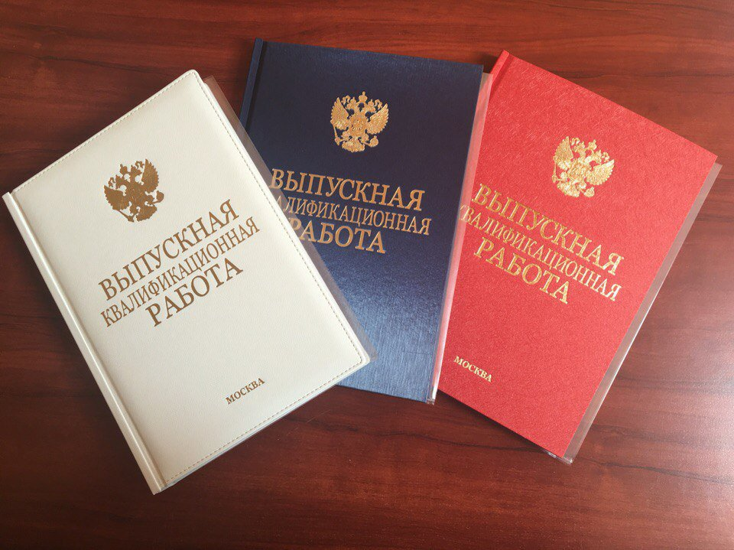
Рисунок 2 — Формат переплета РПЗ к ВКР

К РПЗ к ВКР дополнительно оформляются, но НЕ ПОДШИВАЮТСЯ следующие документы:
- направление на государственную итоговую аттестацию (ГИА);
- акт о проверке ВКР на объем заимствований;
- отзыв научного руководителя;
- рецензия (внешняя).
Эти четыре документа вкладывают в файл, который подшивают в самом конце РПЗ к ВКР. Отзыв руководителя пишут исключительно на отдельном бланке. В бланке Направления на государственную итоговую аттестацию руководитель в поле отзыва пишет следующий текст: «Студент Иванов И.И. выполнил выпускную квалификационную работу в полном объеме. Рекомендуется оценка «такая-то».».
Желательный объем РПЗ и Отчетов, а также количество использованных источников, приведено в таблице 1.
Таблица 1 – Желательный объем РПЗ и Отчетов
 | Кол-во листов содержимого | Кол-во источников
Отчет по практике | 20–30 | 10+
РПЗ к НИР (3 курс или вторая работа) | 20–30 | 20+
РПЗ к НИР (4 курс) | 30–40 | 20+
РПЗ к НИР, КП и КР (5, 6 курсы) | 40–50 | 30+
РПЗ к ВКР бакалавра | 60–80 | 40+
РПЗ к ВКР специалиста и магистра | 80–110 | 40+

При оформлении РПЗ и Отчетов необходимо руководствоваться следующими нормативными документами:
- Положение Университета «О порядке организации и проведения курсового проектирования»;
- Положение Университета «О порядке организации и проведения практики студентов»;
- Положение Университета «О порядке подготовки выпускной квалификационной работы …» с Приложениями;
- ГОСТ 7.32-2017 Отчет о научно-исследовательской работе. Структура и правил оформления;
- ГОСТ Р 7.0.99-2018 Система стандартов по информации, библиотечному и издательскому делу. Реферат и аннотация. Общие требования;
- ГОСТ Р 7.0.12-2011 Система стандартов по информации, библиотечному и издательскому делу. Библиографическая запись. Сокращение слов и словосочетаний на русском языке. Общие требования и правила;
- ГОСТ Р 7.0.100-2018 Система стандартов по информации, библиотечному и издательскому делу. Библиографическая запись. Библиографическое описание. Общие требования и правила составления.

1. Структура расчетно-пояснительной записки
В РПЗ к ВКР/НИР/КП/КР входят элементы, перечисленные в порядке следования:
- титульный лист;
- техническое задание;
- календарный план (только для ВКР);
- АННОТАЦИЯ (только для ВКР);
- СОДЕРЖАНИЕ;
- СПИСОК ОБОЗНАЧЕНИЙ И СОКРАЩЕНИЙ (при необходимости);
- ВВЕДЕНИЕ;
- основная часть (разделенная на разделы, подразделы и пункты);
- ЗАКЛЮЧЕНИЕ
- СПИСОК ИСПОЛЬЗОВАННЫХ ИСТОЧНИКОВ
- ПРИЛОЖЕНИЯ (для ВКР – обязательно, как минимум, одно приложение (ПРИЛОЖЕНИЕ А), для остальных видов работ – опционально)
Заголовки следующих элементов РПЗ не нумеруются АННОТАЦИЯ, СОДЕРЖАНИЕ; СПИСОК ОБОЗНАЧЕНИЙ И СОКРАЩЕНИЙ; ВВЕДЕНИЕ; ЗАКЛЮЧЕНИЕ; СПИСОК ИСПОЛЬЗОВАННЫХ ИСТОЧНИКОВ; ПРИЛОЖЕНИЕ А (последнее – обязательно для ВКР). Жирным шрифтом отмечены обязательные структурные элементы РПЗ. Каждый структурный элемент РПЗ должен начинаться с новой страницы. Элементы основной части нумеруются в соответствии с правилами, описанными далее.
Отчет по практике состоит из следующих элементов:
- титульный лист;
- техническое задание;
- СОДЕРЖАНИЕ;
- СПИСОК ОБОЗНАЧЕНИЙ И СОКРАЩЕНИЙ (при необходимости);
- ВВЕДЕНИЕ;
- основная часть (разделенная на разделы, подразделы и пункты);
- ЗАКЛЮЧЕНИЕ
- СПИСОК ИСПОЛЬЗОВАННЫХ ИСТОЧНИКОВ

1.1. Титульный лист
Заполнение титульного листа детально описано в разделе 2.

1.2. Техническое задание
Заполнение листа ТЗ детально описано в подразделах 3.1–3.3, 3.5.

1.3. Календарный план (ТОЛЬКО ДЛЯ ВКР)
Заполнение календарного плана детально описано в подразделе 3.4.

1.4. Аннотация (ТОЛЬКО ДЛЯ ВКР)
Аннотация должна в объеме до одной страницы отражать актуальность, цель и объект выполненной ВКР. Аннотацию пишут ТОЛЬКО НА РУССКОМ ЯЗЫКЕ и объемом приблизительно 2–3 абзаца – половину страницы А4. Количество страниц, иллюстраций, таблиц и т.п. в аннотации НЕ УКАЗЫВАЮТ.

1.5. Содержание
В содержании приводят перечень частей и разделов РПЗ и Отчетов с указанием номеров страниц, на которых начинается каждый элемент работы. Аннотацию не включают в содержание. Содержание должно быть сформировано автоматически, встроенными средствами Microsoft Office Word. Для этого в бланке РПЗ и Отчетов прописаны соответствующие стили TOC1, TOC2 и TOC3. Для того, чтобы содержание было сформировано автоматически, заголовки разделов должны быть отформатированы стилем «Заголовок 1», заголовки подразделов – стилем «Заголовок 2», а заголовки пунктов – стилем ««Заголовок 3».

1.6. Список обозначений и сокращений
Сокращение слов и словосочетаний на русском и иностранных европейских языках оформляют в соответствии с требованиями ГОСТ 7.11 и ГОСТ Р 7.0.12. Список условных обозначений, символов, единиц физических величин и терминов оформляется таблицей. В левом столбце в алфавитном порядке приводят сокращения, условные обозначения, символы, единицы физических величин и термины, справа – их детальную расшифровку. Наличие перечня не исключает необходимость расшифровки сокращения и условного обозначения при первом упоминании в тексте, например: «выпускная квалификационная работа (ВКР)». В тексте необходимо быть последовательным, после введения сокращения нужно использовать только его.

1.7. Введение
Введение, как правило, содержит краткое описание предметной области выполнения ВКР/НИР/КР/КП или практики, описание актуальности поставленной задачи, краткое описание существующих методов, подходов, алгоритмов решения поставленной задачи, на основании чего делается вывод о необходимости проведения ВКР/НИР/КР/КП или практики и выполнения поставленного задания. В завершении раздела указывают цель выполнения ВКР/НИР/КР/КП или практики, а также в виде списка формулируется список задач, которые решаются. Как правило, объем введения 2–3 листа.

1.8. Основная часть
Структура основной части РПЗ и Отчета по практике (деление на разделы) должна соответствовать структуре (задачам) работы. Структуру разделов следует согласовать с научным руководителем для наиболее четкого, последовательного и органичного изложения соответствующего материала.
Основная часть состоит из нескольких логически завершенных разделов, которые могут разбиваться на подразделы и пункты. Как правило, каждый из разделов посвящен решению одной из задач, сформулированных во введении. В качестве одного из возможных вариантов формирования разделов можно воспользоваться следующей структурой:
- в первом разделе приводят обзор предметной области и существующих методов решения задач на основе литературы;
- во втором разделе описывают теоретические элементы работы – математические модели, алгоритмы, методы и подходы к решению поставленной задачи, которые студент непосредственно рассмотрел;
- в третьем разделе приводят описание проведенных вычислительных или натурных экспериментов, полученных результатов и их анализ.
ПРИМЕЧАНИЕ: количество разделов и подразделов (внутри каждого раздела или подраздела) не может быть меньше двух. Названия разделов должны отражать их основное содержание (разделы не могут быть названы «Обзор …», «Теоретическая часть», «Практическая часть»). Название раздела не может повторять тему РПЗ.
ПРИМЕЧАНИЕ: в ВКР для специальных частей можно использовать следующие наименования разделов: «Организационно-экономическая часть», «Охрана труда и экология» и «Технологическая часть».

1.9. Заключение
В заключении логически последовательно приводят поставленные и решенные задачи (соответствуют списку задач, приведенных в конце раздела ВВЕДЕНИЕ), использованные методы, алгоритмы, подходы к решению задач, полученные результаты и основные выводы. Рекомендуется формировать содержимое этого раздела в следующем виде:
- в первом абзаце описать общую постановку задачи и особенности ее решения;
- во втором абзаце описать, что было сделано студентом в рамках работы (какие методы, алгоритмы, модели были использованы);
- в третьем абзаце описать характеристику проведенных экспериментов и их результатов;
- в четвертом абзаце дать краткий обобщенный вывод выполненной работы, связанный с достижением поставленной цели, и указать несколько возможных направлений дальнейшей работы.

1.10. Список использованных источников
Список использованных источников оформляют по ГОСТ Р 7.0.100-2018 «Библиографическая запись. Библиографическое описание. Общие требования и правила составления». Список источников должен быть сформирован в алфавитном порядке (наиболее предпочтительный вариант) либо в порядке появления ссылок на источники в тексте. Правила, примеры и допущения при оформлении списка использованных источников приведены в разделе 5.
В тексте должны быть указаны ссылки на все использованные источники, перечисленные в разделе «СПИСОК ИСПОЛЬЗОВАННЫХ ИСТОЧНИКОВ». Ссылку на источник указывают в конце предложения, в котором источник был упомянут. Ссылку оформляют в виде номера, под которым источник числится в списке, заключенного в квадратные скобки: [9]. При ссылке сразу на два источника, последовательно указанных в списке, может быть использована запись [2, 4]. А при ссылке на три и более последовательно указанных источника – запись [2–4], причем между цифрами ставится тире (Ctrl + «-») «-» – на цифровой клавиатуре.

1.11. Приложения
Приложения следует оформлять как продолжение РПЗ или Отчета на ее последующих страницах. Приложения добавляют после раздела «СПИСОК ИСПОЛЬЗОВАННЫХ ИСТОЧНИКОВ». Каждое приложение должно начинаться с новой страницы и иметь заголовок с указанием вверху посередине страницы слова «Приложение» и его обозначения. Если приложений более одного, то они обозначаются прописными буквами кириллического алфавита, начиная с А, за исключением букв Ё, З, Й, О, Ч, Ъ, Ы, Ь. Располагать приложения следует в порядке появления ссылок на них в тексте. Если в документе одно приложение, оно обозначается «Приложение А». Приложения должны иметь общую с остальной частью документа сквозную нумерацию страниц. Текст каждого приложения, при необходимости, может быть разделен на разделы, подразделы, пункты, подпункты, которые нумеруют в пределах каждого приложения. Перед номером ставится обозначение этого приложения.

2. Оформление титульных листов
При оформлении титульного листа РПЗ для ВКР/НИР/КП/КР следует обратить внимание на заполнение следующих полей:
- названия факультета и кафедры – для студентов, обучающихся на факультете ИУ, название факультета: «Информатика и системы управления», для студентов отраслевых факультетов и ФМОП – название соответствующего факультета;
- название дисциплины (для КР, КП и НИР по дисциплине), которая соответствует учебному плану;
- тема работы;
- номер группы студента;
- даты выполнения работы (дата, когда научный руководитель утвердил работу), подпись научного руководителя и студента – указывают будний не праздничный день, а ФИО вписывают в формате «И.И. Иванов»;
- год выполнения работы;
- при наличии консультанта по работе, как правило, с предприятия, допускается добавление аналогичного поля с текстом «Консультант». Для РПЗ к ВКР обязательным является добавление все консультантов по дополнительным частям работы, а также нормоконтролера.
При оформлении титульного листа Отчета по практике следует обратить внимание на заполнение следующих полей:
- названия факультета и кафедры: для студентов, обучающихся на факультете ИУ название факультета: «Информатика и системы управления», для студентов отраслевых факультетов и ФМОП – название соответствующего факультета;
- заголовок «ОТЧЕТ ПО ПРОИЗВОДСТВЕННОЙ ПРАКТИКЕ» указывают для летних и преддипломных практик, во всех остальных случаях пишут «ОТЧЕТ ПО УЧЕБНОЙ ПРАКТИКЕ»;
- фамилия, имя и отчество студента (полностью);
- номер группы студента;
- тип практики – берется из учебного плана;
- даты выполнения работы (последний день практики – будний и не праздничный день), подписи руководителя практики от предприятия, руководителя практики от МГТУ и студента, ФИО вписывают в формате «И.И. Иванов»;
- Оценка – вписывают или впечатывают оценку, рядом с которой ставят ручкой (синего цвета) дату и подпись, желательно руководителя практики от предприятия.

3. Оформление листов технического задания
ТЗ является основным документом, на основании которого студент выполняет поставленную задачу, а комиссия оценивает результат ее выполнения.
ТЗ оформляют в начале семестра (для ВКР/НИР/КР/КР) или в первый день практики. ТЗ подписывает студент и научный руководитель (для практики: руководитель практики от МГТУ и от предприятия), после чего ТЗ утверждают у заведующего кафедрой, его заместителя (для практики утверждение происходит в момент сдачи отчета).
Утверждается как тема работы, так и фактическое задание. Утвержденные и подписанные бланки ТЗ хранятся на кафедре и могут быть использованы для оценки выполнения студентом поставленной и утвержденной задачи. В ТЗ к концу семестра, когда работа фактически готова, возможны незначительные корректировки задания, которые не уменьшают утвержденный объем работы. Изменение темы должно быть согласовано в установленном порядке.

3.1. Заполнение листа ТЗ для НИР/КП/КР
- дата утверждения ТЗ заведующим кафедрой. Данное поле оставляют пустым – поле будет заполнено вручную заведующим кафедрой или его заместителем или уполномоченным на это руководителем отраслевого филиала;
- название дисциплины (для НИР/КП/КР по дисциплине), которая соответствует учебному плану;
- номер группы студента;
- фамилия, имя, отчество студента (полностью);
- тема НИР/КП/КР;
- направленность НИР/КП/КР. При отсутствии иных указаний научного руководителя необходимо вписать: «учебная»;
- источник тематики. При отсутствии иных указаний научного руководителя необходимо вписать: «кафедра»;
- техническое задание. Необходимо кратко отразить техническое задание (формулируется научным руководителем). Техническое задание пишут в виде: «Получить …», «Провести моделирование», «Выполнить расчет» и т.д. и т.п. В ТЗ могут быть приведены необходимые для решения задания технические характеристики;
- количество листов РПЗ соответствует фактическому количеству листов в утвержденной научным руководителем РПЗ;
- перечень графического (иллюстративного) материала. Необходимо перечислить используемый графический (иллюстративный) материал, не входящий в состав РПЗ – чертежи, плакаты, слайды. В случае отсутствия требований к наличию материалов указывают «Наличие графического материала не предусмотрено», при наличии только презентации – «Презентация на ХХ слайдах», где вместо ХХ впечатывают актуальное количество слайдов;
- дата выдачи задания и выполнения работы – указывается будний не праздничный день;
- дата составления ТЗ научным руководителем и студентом – указывают будний не праздничный день.

3.2. Заполнение листа ТЗ для ВКР
- дата утверждения ТЗ заведующим кафедрой. Данное поле оставляют пустым – поле будет заполнено вручную заведующим кафедрой или его заместителем или уполномоченным на это руководителем отраслевого филиала;
- номер группы студента;
- фамилия, имя, отчество студента (полностью);
- тема ВКР;
- техническое задание. Необходимо кратко отразить техническое задание (формулируется научным руководителем). Техническое задание пишут в виде: «Получить …», «Провести моделирование», «Выполнить расчет» и т.д. и т.п. В ТЗ могут быть приведены необходимые для решения задания технические характеристики.
Для студентов бакалавриата и магистратуры техническое задание заполняют для трех частей, где рекомендуется первой частью формировать задание на обзор предметной области и существующих методов решения поставленной задачи. Во второй части описывать модели, алгоритмы, методы и подходы к решению задачи, которые студент применил в работе, а в третьей части привести описание вычислительного или натурного эксперимента и анализа полученных результатов. Для бакалавров и магистров рекомендуется структуру ВКР делать из трех разделов, каждый из которых соответствует заданию части 1, 2 и 3.
Для студентов, обучающихся на факультетах ИУ и РТ, ВКР, в общем случае, должна содержать задание по научно-исследовательской части (модели, алгоритмы, методы и подходы к решению задачи, которые студент применил в работе), проектно-конструкторской части (описание вычислительного или натурного эксперимента и анализа полученных результатов), организационно-экономической части, части охраны труда и экологии.
Для студентов, обучающихся на факультетах АК, ПС и РКТ, ВКР дополнительно включает в себя технологическую часть. Однако, включение технологической части согласовывается с научным руководителем.
- количество листов РПЗ соответствует фактическому количеству листов в утвержденной научным руководителем РПЗ;
- перечень графического (иллюстративного) материала. Необходимо перечислить используемый графический (иллюстративный) материал, не входящий в состав РПЗ – чертежи, плакаты, слайды. В случае отсутствия требований к наличию материалов указывают «Наличие графического материала не предусмотрено», при наличии только презентации – «Презентация на ХХ слайдах», где вместо ХХ впечатывают актуальное количество слайдов;
- дата выдачи задания и выполнения работы – указывается будний не праздничный день;
- дата составления ТЗ научным руководителем и студентом – указывают будний не праздничный день.

3.3. Заполнение в листе ТЗ к ВКР таблицы «При выполнении ВКР»
Начиная с 2024 года, в лист ТЗ ВКР внесена таблица следующего вида:

Используются / Не используются | Да / Нет
1) Литературные источники и документы, имеющие гриф секретности | Нет
2) Литературные источники и документы, имеющие пометку «Для служебного пользования», иных пометок, запрещающих открытое опубликование | Нет
3) Служебные материалы других организаций | Нет
4) Результаты НИР (ОКР), выполняемой в МГТУ им. Н.Э. Баумана | Нет
5) Материалы по незавершенным исследованиям или материалы по завершенным исследованиям, но ещё не опубликованные в открытой печати | Нет

Необходимо крайне внимательно отнестись к заполнению данной таблицы (справа необходимо впечатать «Да» или «Нет»), причем обязательно согласовать таблицу с зам. зав. кафедрой или руководителем отраслевого филиала, т.к. то, что будет указано, может влиять на формат защиты и требования к защите. ПРЕДВАРИТЕЛЬНЫЕ РЕКОМНЕДАЦИИ ПО ЗАПОЛНЕНИЮ: ВСЕ ПУНКТЫ ДОЛЖНЫ БЫТЬ НЕТ

3.4. Заполнение в РПЗ к ВКР бланка «Календарный план»
В календарном плане заполняют следующие поля:
- дата утверждения ТЗ заведующим кафедрой. Данное поле оставляют пустым – поле будет заполнено вручную заведующим кафедрой или его заместителем или уполномоченным на это руководителем отраслевого филиала;
- факультет: ИУ, АК, ПС, РКТ, РТ, ФМОП;
- кафедра: ИУ-1;
- номер группы студента;
- фамилия, имя, отчество студента (полностью);
- тема ВКР;
- в таблице ставят только подписи соответствующих ответственных лиц, без указания фамилий. Подпись зав. кафедрой ставит либо зав. кафедры непосредственно, либо его заместитель, в том числе в день защиты. Остальные подписи должны быть проставлены ДО дня защиты. Подпись внешнего рецензента и защиты работы на ГЭК не ставится;
- подписи студента и научного руководителя.

3.5. Заполнение листа ТЗ для Отчета по практике
- дата утверждения ТЗ заведующим кафедрой. Данное поле оставляют пустым – поле будет заполнено вручную заведующим кафедрой или его заместителем или уполномоченным на это руководителем отраслевого филиала;
- номер группы студента;
- фамилия, имя, отчество студента (полностью);
- техническое задание. Необходимо кратко отразить техническое задание (формулируется научным руководителем). Техническое задание пишут в виде: «Получить …», «Провести моделирование», «Выполнить расчет» и т.д. и т.п. В ТЗ могут быть приведены необходимые для решения задания технические характеристики;
- количество листов Отчета соответствует фактическому количеству листов в утвержденном руководителем практики от предприятия/руководителем практики от МГТУ Отчете;
- перечень графического (иллюстративного) материала. Необходимо перечислить используемый графический (иллюстративный) материал, не входящий в состав Отчета по практике – чертежи, плакаты, слайды. В случае отсутствия требований к наличию материалов указывают «Наличие графического материала не предусмотрено»;
- дата выдачи задания и выполнения работы – указывается будний не праздничный день;
- дата составления ТЗ руководителем практики от МГТУ и предприятия, а также студентом, – указывают будний не праздничный день.

4. Правила форматирования содержимого РПЗ и Отчетов

4.1. Общие правила оформления
РПЗ и Отчет по практике должны быть грамотно написаны и правильно оформлены. РПЗ и Отчет по практике распечатывают на одной стороне белого листа бумаги формата А4 (210х297 мм) шрифтом черного цвета. При подготовке РПЗ и Отчета по практике необходимо соблюдать равномерную плотность, контрастность и четкость изображения по всему документу. В нем должны быть четкие, не расплывшиеся линии, буквы, цифры и знаки. Текст РПЗ и Отчета по практике делят на абзацы, каждый из которых состоит из 2–5 предложений, связанных по смыслу.
ПАРАМЕТРЫ ШРИФТА: шрифт Times New Roman размером 14 пунктов, кроме фрагментов кода программ, для которых необходимо использовать шрифт Courier New. Выравнивание текста – по ширине, без отступов и интервалов. Отступ первой строки абзацев – 1,25 см. Междустрочное расстояние – 1,5 строки. Расстояние между заголовками – 2 интервала, между заголовком и текстом – 3–4 интервала.
ПАРАМЕТРЫ ПОЛЕЙ: текст следует печатать, соблюдая следующие размеры полей страницы для книжной ориентации: левое – 30 мм, правое – 10 мм, нижнее – 20 мм, верхнее – 20 мм. Для случая альбомной ориентации: левое – 20 мм, правое – 20 мм, нижнее – 10 мм, верхнее – 30 мм.

4.2. Нумерация страниц и разделов
Номер страницы проставляют на нижнем поле листа и выравнивают по центру. Размеры колонтитулов в РПЗ – 1,25 см. Верхний колонтитул должен быть пустой, в нижнем – только номер страницы. Нумерация листов РПЗ начинается с раздела «СОДЕРЖАНИЕ» (для ВКР – с раздела «АННОТАЦИЯ»).
Иллюстрации, таблицы, расположенные на отдельных листах, включаются в общую нумерацию страниц.
Основную часть следует делить на разделы, подразделы, пункты и подпункты. Разделы, подразделы, пункты нумеруют арабскими цифрами с делением на уровни: раздел 1., подраздел 1.2., пункт 1.2.1. Подразделы нумеруют в пределах каждого раздела. Например,

1. Заголовок раздела………………………………………………………………….1
1.1. Заголовок подраздела………………………………………………………....2
1.1.1. Заголовок пункта………………………………………………………3

При необходимости можно использовать подпункты, состоящие из порядкового номера, раздела, подраздела, пункта и подпункта, разделенных точками, например: «4.1.3.2.» (второй подпункт третьего пункта первого подраздела четвертого раздела).
Разделы и подразделы должны иметь заголовки. Слова «раздел», «подраздел», «пункт» не пишутся. Заголовки должны четко и кратко отражать содержание раздела. Заголовок должен состоять из одного предложения. Заголовки разделов, подразделов и пунктов основной части пишут с прописной буквы (как в предложениях).
Каждый раздел начинается с новой страницы, а подразделы и пункты следуют последовательно в тексте сразу после предыдущего.
ПАРАМЕТРЫ ШРИФТА: Шрифт Times New Roman, 14 pt, полужирный. Выравнивание текста заголовков разделов – по центру, заголовков подразделов и пунктов – по ширине. Отступ первой строки (для подразделов и пунктов) –
1,25 см. Междустрочное расстояние – 1,5 строки. Расстояние между заголовками– 2 интервала, между заголовком и текстом – 3–4 интервала. Переносы слов в заголовках не допускаются.

4.3. Иллюстрации к тексту
На все иллюстрации в тексте должны быть ссылки, например, «... как показано на рисунке 18» или «… как проиллюстрировано на рис. 18». Иллюстрация должна располагаться сразу после абзаца, в котором на нее имеется первая ссылка или на следующей странице отдельной строкой без обрамления текстом. Выравнивание – по центру, без отступов красной строки. Иллюстрации должны иметь номер, название и пояснительные данные (подрисуночный текст, при необходимости). Слово "Рисунок", его номер и, через тире, наименование помещают после пояснительных данных и располагают в центре под рисунком без точки в конце (лучше всего делать через таблицу, не сдвинутую на абзац, после таблицы – пустая строка). Пример иллюстраций показан на рисунках 18 и 19 (а, б).
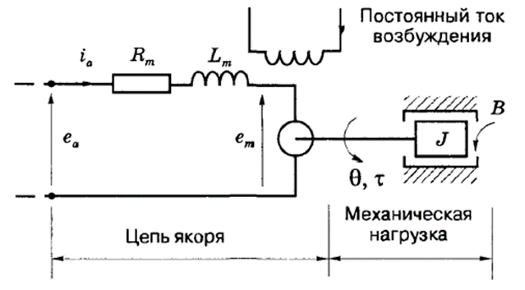
Рисунок 3 — Эквивалентная схема электродвигателя
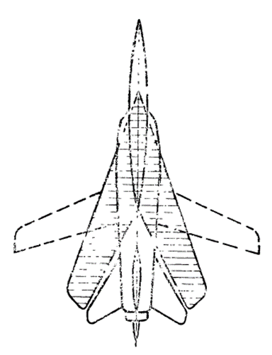 | 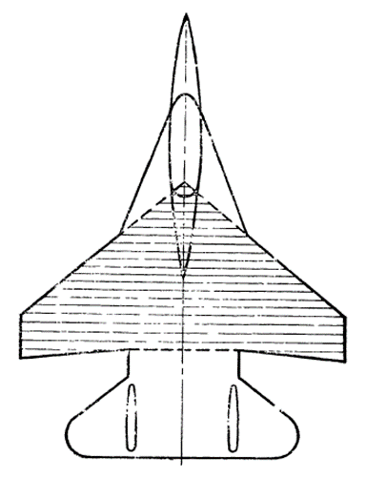
а | б
Рисунок 4 — Несущая поверхность самолёта (крыло)
а – нормальная схема компоновки; б – интегральная схема компоновки
Иллюстрации могут быть цветные, но название и подрисуночный текст должны быть выполнены черным шрифтом на белом фоне листа. Если иллюстрация располагается на странице альбомной ориентации, то иллюстрацию располагают так, чтобы ее можно было читать, поворачивая работу по часовой стрелке.
Подрисуночные надписи должны находиться с рисунком на одной странице. Допускается переносить рисунок и подрисуночную надпись несколько позже по тексту для их корректного отображения на одной странице. После подрисуночной надписи делается пустая строка. Перед самим изображением пустую строку оставлять НЕ НУЖНО.
Иллюстрации, за исключением иллюстрации приложений, следует нумеровать арабскими цифрами сквозной нумерацией – нумерация рисунков идет по порядку от начала до конца РПЗ. Иллюстрации каждого приложения обозначают отдельной нумерацией арабскими цифрами с добавлением перед цифрой обозначения приложения: Рисунок А.3.

4.3.1. Автоматизация нумерации иллюстраций в Microsoft Office Word
Ниже приведён алгоритм, позволяющий автоматизировать нумерацию иллюстраций в Microsoft Office Word.
- Поставьте курсор на свободную строчку документа и вставьте номер рисунка с помощью стандартного средства Microsoft Office: вкладка «Ссылки» – раздел «Вставить название», как показано на рисунке 20.
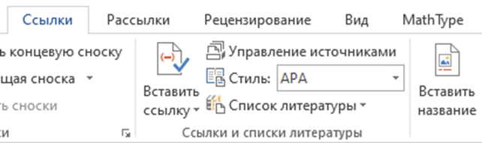
Рисунок 5 — Вставка названия для автоматической нумерации иллюстраций

- В открывшемся диалоговом окне в выпадающем списке выбрать «Рисунок» и отметить поле «Исключить подпись из названия», как показано на рисунке 21.
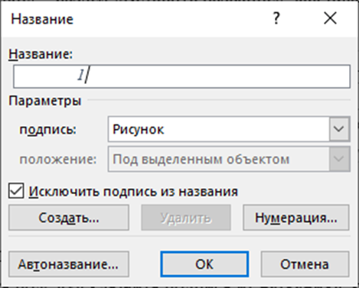
Рисунок 6 — Диалоговое окно нумерации рисунков

- Создайте таблицу из двух строк и одного столбца. В верхней ячейке разместите рисунок. В нижнюю ячейку вставьте подрисуночный текст, например, «Рисунок ** — Вставка названия для автоматической нумерации иллюстраций». В подрисуночный текст вместо «**» вставьте автоматически сформированный номер, полученный в результате выполнения второго пункта алгоритма.
- Приведите оформление иллюстрации и автоматически проставленного номера в соответствие с примером, указанным в данном подразделе (см. рисунок 18).
ПРИМЕЧАНИЕ: при необходимости расположить несколько рисунков с одной подрисуночной подписью, в таблицу может быть добавлено необходимое количество ячеек для размещения дополнительных рисунков.
- Уберите границы таблицы и сохраните получившуюся таблицу для уравнений как шаблон. Для этого выделите таблицу, во вкладке «Вставка» перейдите в раздел «Таблицы» и выберите «Экспресс-таблицы» – «Сохранить выделенный фрагмент в коллекцию экспресс-таблиц». В открывшемся диалоговом окне сохраните таблицу под выбранным вами названием. Пример представлен на рисунке 22.
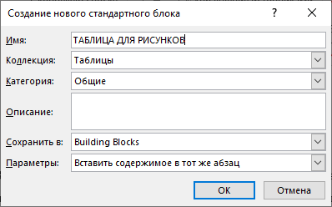
Рисунок 7 — Диалоговое окно создания таблицы-шаблона

- При добавлении новых рисунков обновляйте их номера через контекстное меню, открывающееся при нажатии правой клавишей мыши на номер рисунка (см. рисунок 23). Также обновить номер частного рисунка можно нажатием клавиши F9. Для обновления номеров сразу всех рисунков в документе следует выделить весь текст, нажав сочетание Ctrl+A, а затем нажать клавишу F9 и выбрать «Обновить только номера страниц».
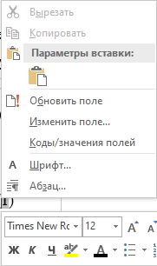
Рисунок 8 — Обновление номеров рисунков при автоматической нумерации

4.4. Таблицы
Таблицу следует размещать так, чтобы читать ее без поворота работы. Если ширина таблицы больше ширины текста на листе, допускается размещение таблицы на отдельном листе альбомной ориентации. В этом случае таблицу необходимо расположить так, чтобы ее можно было читать, поворачивая РПЗ по часовой стрелке и настроить поля страницы: левое– 2 см, правое– 2 см, нижнее – 1 см, верхнее – 3 см.
По горизонтали таблица должна быть выравнена по центру относительно текста и сопровождаться номером и названием, которые указывают над таблицей отдельным абзацем, начинающимся от левого края таблицы. Отступ первой строки – 0 см. Междустрочный интервал – одинарный. Цвет шрифта и обрамления в таблицах черный на белом фоне страницы. Высота строк таблицы должна быть не менее 8 мм. На все таблицы в тексте РПЗ должны быть ссылки. Таблица должна располагаться сразу после абзаца, в котором на нее имеется первая ссылка или на следующей странице, если после соответствующего абзаца недостаточно места. Пример оформления приведен в таблице 1.

Таблица 1 — Техническая характеристика камерной прокалочной печи
Наименование | Нормы
Мощность установленная, кВт | 91,1
Мощность нагревателей, кВт | 90
Напряжение питающей среды, В | 380

Таблицы, за исключением таблиц приложений, следует нумеровать арабскими цифрами сквозной нумерацией – нумерация таблиц идет по порядку от начала до конца работы.
Таблицы слева, справа и снизу, как правило, ограничивают линиями. Допускается уменьшение размера шрифта в таблице на 2 pt относительно основного шрифта. Заголовки граф, как правило, записывают параллельно строкам таблицы. При необходимости допускается перпендикулярное расположение заголовков граф.

4.5. Уравнения
Уравнения следует выделять из текста в отдельную строку. Если уравнение не умещается в одну строку, то оно должно быть перенесено после знака равенства (=) или после знаков плюс (+), минус (–), умножения (х), деления (:) или других математических знаков, причем знак в начале следующей строки повторяют. При переносе уравнения для знака, символизирующего операцию умножения, применяют знак «х».
ПРИМЕЧАНИЕ: для записи уравнений рекомендуется использовать редактор MathType. Также допускается использование стандартного редактора формул Microsoft Office Word.
Пояснение значений символов и числовых коэффициентов следует приводить непосредственно под уравнением в той же последовательности, в которой они даны в уравнении. Первую строку пояснения начинают со слова «где» без двоеточия, а каждое пояснение (кроме первого) должно начинаться с новой строки. Пояснения оформляют с помощью таблицы (см. пример). Также при небольшом количестве обозначений (не более трех) допускается перечисление пояснений в строчку. Ссылки в тексте на порядковые номера уравнений дают в скобках. Например, оформление в уравнении (1) (допускается ур. (1)):
$$e_{m}\left(t\right)=KѰ\frac{dθ}{dt} ,$$ | (1)
где $К$ – параметр электродвигателя;
$$Ψ$$ | – | магнитный поток;
$$θ$$ | – | угол поворота механической нагрузки;
$$\frac{dθ}{dt}$$ | – | угловая скорость вращения механической нагрузки.
Уравнения, за исключением уравнений в приложении, следует нумеровать арабскими цифрами сквозной нумерацией – нумерация таблиц идет по порядку от начала до конца работы. Номер проставляют в круглых скобках в крайнем правом положении на строке с уравнением. Нумерация уравнений требуется в том случае, если на уравнение будет ссылка по тексту изложения материала. Если ссылки в тексте нет, нумерацию отдельных уравнений можно пропустить.
Уравнения, помещаемые в приложениях, должны нумероваться отдельной нумерацией арабскими цифрами в пределах каждого приложения с добавлением перед каждой цифрой обозначения приложения, например (В.1).

4.5.1. Автоматизация нумерации уравнений в Microsoft Office Word
Ниже приведён алгоритм, позволяющий автоматизировать нумерацию уравнений в Microsoft Office Word.
- Напишите уравнение, которое вы хотите пронумеровать.
- Пронумеруйте уравнение стандартными средствами Microsoft Office: вкладка «Ссылки» – раздел «Вставить название», как показано на рисунке 24.
Рисунок 9 — Вставка названия для автоматической нумерации уравнений

- В открывшемся диалоговом окне в выпадающем списке выбрать «Формула» и отметить поле «Исключить подпись из названия», как показано на рисунке 25.
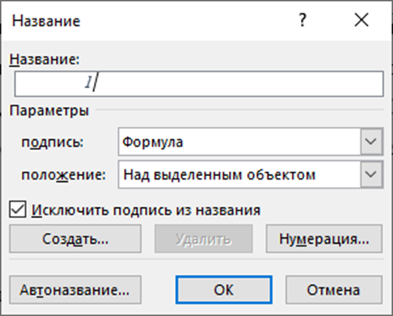
Рисунок 10 — Диалоговое окно нумерации уравнений

- Создайте таблицу из двух столбцов и одной строки. В левой ячейке разместите уравнение, в правой – появившийся номер уравнения. Приведите оформление уравнения и автоматически проставленного номера в соответствие с примером, указанным в данном подразделе (см. уравнение (1)).
- Уберите границы таблицы и сохраните получившуюся таблицу для уравнений как шаблон. Для этого выделите таблицу, во вкладке «Вставка» перейдите в раздел «Таблицы» и выберите «Экспресс-таблицы» – «Сохранить выделенный фрагмент в коллекцию экспресс-таблиц». В открывшемся диалоговом окне сохраните таблицу под выбранным вами названием. Пример представлен на рисунке 26.
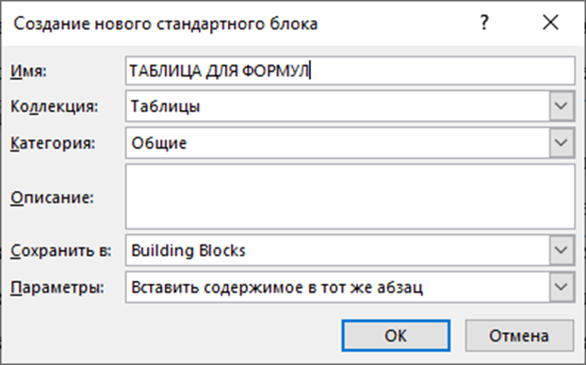
Рисунок 11 — Диалоговое окно создания таблицы-шаблона

- При добавлении новых уравнений обновляйте их номера через контекстное меню, открывающееся при нажатии правой клавишей мыши на номер формулы (см. рисунок 27). Также обновить номер уравнения можно нажатием клавиши F9. Для обновления номеров сразу всех уравнений в документе следует выделить весь текст, нажав сочетание Ctrl+A, а затем нажать клавишу F9 и выбрать «Обновить только номера страниц».
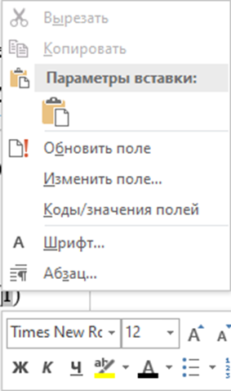
Рисунок 12 — Обновление номеров формул при автоматической нумерации

4.5.2. Автоматизация нумерации уравнений MathType
Ниже приведён алгоритм, позволяющий автоматизировать нумерацию уравнений в Math Type.
- Откройте окно настройки формата нумерации уравнений в MathType, как показано на рисунке 28.
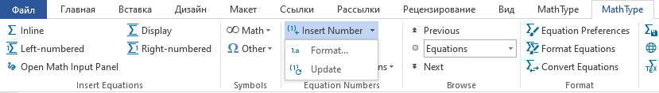
Рисунок 13 — Вкладка настройки формата нумерации уравнений в MathType

- Укажите параметры нумерации, представленные на рисунке 29.
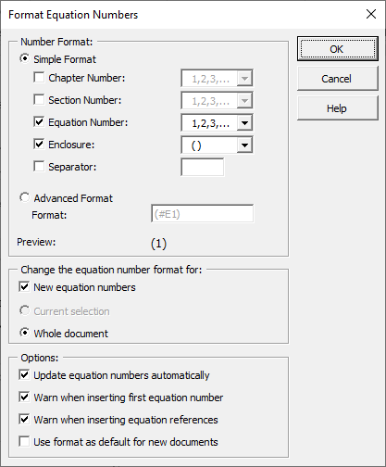
Рисунок 14 — Параметры нумерации уравнений в MathType

- Введите новое уравнение, нажав «Right-numbered», как показано на рисунке 30:
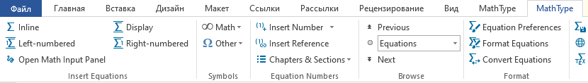
Рисунок 15 — Кнопка ввода пронумерованного уравнения.

- Полученное уравнение будет автоматически пронумеровано в заданном формате. Обратите внимание, что нумерация формул, созданных стандартными средствами Microsoft Office Word, и формул MathType взаимно не учитывается. Например, несмотря на то, что в начале раздела 2.5. уже было уравнение (1), созданное средствами Microsoft Office, уравнение MathType будет также иметь номер (1):

,
где – энергия объекта;
 | – | масса объекта;
 | – | скорость света в вакууме.
Все уравнения и обозначения, формируемые MathType должны быть размера Full с 14 шрифтом. Не нужно менять размеры индексов вручную.

5. Оформление списка использованных источников
Список должен содержать перечень источников, использованных при выполнении работы. Сведения об источниках, включенных в список, следует оформить по ГОСТ Р 7.0.100-2018 «Библиографическая запись. Библиографическое описание». К источникам относятся:
- научные статьи, тезисы конференций, материалы докладов конференций, статьи для конференций, опубликованные в рецензируемых научных изданиях, как в отечественных, так и зарубежных;
- учебники, учебные пособия, монографии сборники, многотомные издания, статьи из периодических изданий и сборников, рецензии, авторефераты диссертаций, в том числе на электронных носителях;
- нормативные правовые акты (Конституция РФ, Кодексы и Федеральные законы РФ, Указы Президента РФ, Постановления Правительства РФ, Акты федеральных органов исполнительной власти, технические регламенты и стандарты, правила, инструкции, и т.д.);
- ресурсы сети Интернет (сайты, порталы – рекомендуется указывать не больше пяти онлайн-ресурсов), причем необходимо указывать дату обращения к источнику информации.
Допускаются (рекомендуются) в оформлении следующие отступления от ГОСТ Р 7.0.100-2018:
- убирать символ «–» в библиографической записи;
- убирать символ «,» после фамилии автора;
- убирать пробел в инициалах авторов;
- убирать дополнительную информацию об авторах после символа «/»;
- убирать информацию о переводе;
- оставлять в выходной информации только: год, номер журнала, выпуск журнала, страницы или количество страниц;
- при перечислении авторов сокращать «и др.» или «et al» при наличии более 10 авторов, в противном случае перечисляются все авторы;
- рекомендуется указывать DOI в конце записи в формате «. DOI: 10.1037/arc0000029» без гипертекстовой ссылки.
Требования к количеству источников в списке для каждого вида работы приведены в таблице 1 во ВВЕДЕНИИ. Примеры библиографических записей по видам источников:
Статьи в журналах
опубликованные в российских журналах:
Елтышев А.П., Пчелинцев В.Э., Масленников А.Л. Алгоритм восстановления профиля городской среды с использованием информации от лазерных дальномеров // Автоматизация. Современные технологии. 2024, т. 78, № 4, с. 180–184. DOI: 10.36652/0869-4931-2024-78-4-180-184.
опубликованные в зарубежных журналах:
Neusypin K., Kupriyanov A., Maslennikov A., Selezneva M. Investigation into the nonlinear Kalman filter to correct the INS/GNSS integrated navigation system. GPS Solutions. 2023, 27:91, pp. 1–12. DOI: 10.1007/s10291-023-01433-5.
Статьи из материалов конференций
опубликованные в материалах российских конференций:
Евдокимова А.П., Масленников А.Л. Определение параметров модели измерений трехосного МЭМС ДУСа линейным двойным фильтром Калмана с механизмом децентрализации // ХLVII Академические чтения по космонавтике, посвященных памяти академика С.П. Королёва и других выдающихся отечественных ученых – пионеров освоения космического пространства «Королевские чтения»: Сборник тезисов, Москва, 24–27 января 2023. Изд. МГТУ имени Н.Э. Баумана, 2023, т. 3, с. 254–255.
Опубликованные в материалах зарубежных конференций
Chen D., Kudlak V.V., Maslennikov A.L. Star sensor simulation with application of the k-NN method in star identification problem. Journal of Physics: Conference Series (JPCS). 2022, vol. 2235, no. 1, pp. 012103, IOP Publishing. DOI: 10.1088/1742-6596/2235/1/012103.
Книжные издания
Селезнева М.С., Шэнь К., Неусыпин К.А., Пролетарский А.В. Алгоритмы обработки информации навигационных систем и комплексов летательных аппаратов. – Москва : МГТУ им. Н.Э. Баумана, 2018, 234 с.
Беликов О.А. Приводы литейных машин: учеб. пособие для вузов. Изд. 2-е перераб. и доп. М.: Машиностроение, 1971, 311 с.
Законодательные материалы
Российская Федерация. Законы. Об общих принципах организации местного самоуправления в Российской Федерации: Федеральный закон N 131-ФЗ. Москва: Проспект; Санкт-Петербург: Кодекс, 2017. 158 с.
Правила
Правила дорожного движения с новыми штрафами по состоянию на 01.06.2017 [утверждены Советом министров - Правительством Российской Федерации 23.10.1993]. Ростов-на-Дону: Феникс, 2017. 94 с.
Стандарты
ГОСТ Р 57647-2017. Лекарственные средства для медицинского применения. Фармакогеномика. Биомаркеры = Medicines for medical applications. Pharmacogenomics. Biomarkers: национальный стандарт Российской Федерации: Москва: Стандартинформ, 2017.
Патентные документы
Патент N 2637215 Российская Федерация, МПК B02C 19/16 (2006.01), B02C 17/00 (2006.01). Вибрационная мельница: N 2017105030: заявл. 15.02.2017: опубликовано 01.12.2017 / Артеменко К. И., Богданов Н. Э.; заявитель БГТУ. 4 с.
Мультимедийные электронные издания
Романова Л.И. Английская грамматика : тестовый комплекс. Москва: Айрис: MagnaMedia, 2014. 1 CD-ROM. (Океан знаний). Устная речь: электронные.
Сайты в сети Интернет
eLIBRARY.RU : научная электронная библиотека: сайт. Москва, 2000 URL: https://elibrary.ru (дата обращения: 09.01.2018).

ЗАКЛЮЧЕНИЕ
В данной работе были описаны основные требования к оформлению РПЗ к ВКР/НИР/КП/КР и Отчетов по практике. В данной работе были описаны основные требования к оформлению РПЗ к ВКР/НИР/КП/КР и Отчетов по практике. В данной работе были описаны основные требования к оформлению РПЗ к ВКР/НИР/КП/КР и Отчетов по практике. В данной работе были описаны основные требования к оформлению РПЗ к ВКР/НИР/КП/КР и Отчетов по практике. В данной работе были описаны основные требования к оформлению РПЗ к ВКР/НИР/КП/КР и Отчетов по практике. В данной работе были описаны основные требования к оформлению РПЗ к ВКР/НИР/КП/КР и Отчетов по практике. В данной работе были описаны основные требования к оформлению РПЗ к ВКР/НИР/КП/КР и Отчетов по практике. В данной работе были описаны основные требования к оформлению РПЗ к ВКР/НИР/КП/КР и Отчетов по практике. В данной работе были описаны основные требования к оформлению РПЗ к ВКР/НИР/КП/КР и Отчетов по практике.

СПИСОК ИСПОЛЬЗОВАННЫХ ИСТОЧНИКОВ
- Евдокимова А.П., Масленников А.Л. Определение параметров модели измерений трехосного МЭМС ДУСа линейным двойным фильтром Калмана с механизмом децентрализации // ХLVII Академические чтения по космонав-тике, посвященных памяти академика С.П. Королёва и других выдающихся отечественных ученых – пионеров освоения космического пространства «Королевские чтения»: Сборник тезисов, Москва, 24–27 января 2023. Изд. МГТУ имени Н.Э. Баумана, 2023, т. 3, с. 254–255.
- Chen D., Kudlak V.V., Maslennikov A.L. Star sensor simulation with ap-plication of the k-NN method in star identification problem. Journal of Physics: Conference Series (JPCS). 2022, vol. 2235, no. 1, pp. 012103, IOP Publishing. DOI: 10.1088/1742-6596/2235/1/012103.
- Селезнева М.С., Шэнь К., Неусыпин К.А., Пролетарский А.В. Алгоритмы обработки информации навигационных систем и комплексов летательных аппаратов. – Москва : МГТУ им. Н.Э. Баумана, 2018, 234 с.
- Беликов О.А. Приводы литейных машин: учеб. пособие для вузов. Изд. 2-е перераб. и доп. М.: Машиностроение, 1971, 311 с.
- Российская Федерация. Законы. Об общих принципах организации местного самоуправления в Российской Федерации: Федеральный закон N 131-ФЗ. Москва: Проспект; Санкт-Петербург: Кодекс, 2017. 158 с.
- Правила дорожного движения с новыми штрафами по состоянию на 01.06.2017 [утверждены Советом министров - Правительством Российской Федерации 23.10.1993]. Ростов-на-Дону: Феникс, 2017. 94 с.
- ГОСТ Р 57647-2017. Лекарственные средства для медицинского применения. Фармакогеномика. Биомаркеры = Medicines for medical applications. Pharmacogenomics. Biomarkers: национальный стандарт Российской Федера-ции: Москва: Стандартинформ, 2017.
- Патент N 2637215 Российская Федерация, МПК B02C 19/16 (2006.01), B02C 17/00 (2006.01). Вибрационная мельница: N 2017105030: заявл. 15.02.2017: опубликовано 01.12.2017 / Артеменко К. И., Богданов Н. Э.; заявитель БГТУ. 4 с.
- Романова Л.И. Английская грамматика : тестовый комплекс. Москва: Айрис: MagnaMedia, 2014. 1 CD-ROM. (Океан знаний). Устная речь: элек-тронные.
- eLIBRARY.RU : научная электронная библиотека: сайт. Москва, 2000 URL: https://elibrary.ru (дата обращения: 09.01.2018).

